求未知数

典型题解
★例1 x＋32.8=64.5
解 x=64.5-32.8
x=31.7
【解题关键和提示】
先分析x是什么数，x是加数，根据“加数=和-另一个加数”求出x，得出结果后可把x代入原式验算。
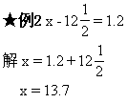
【解题关键和提示】
经分析x是被减数，根据“被减数=差+减数”可求出x，最后可把x代入原式进行验算。
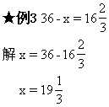
【解题关键和提示】
经分析知x是减数，根据“减数=被减数-差”求出x，最后可把所求出的x代入原式验算。
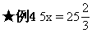

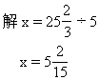
【解题关键和提示】
经分析知x是一个因数，根据“一个因数=积÷另一个因数”可求出x，然后把x代入原式验算。
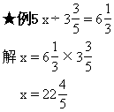
【解题关键和提示】
经分析知x是被除数，根据“被除数=商×除数”可求出x，然后代入原式验算。
★例6 125÷x=8
解 x=125÷8x
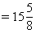
【解题关键和提示】
此题很容易错误地认为x=125×8，x=1000，因为125×8是简算中常碰到的一对数，经分析知x是除数，根据“除数=被除数÷商”可求出x，然后代入原式验算。
★★例7 x＋（1.5-1.2）=7
解 x＋0.3=7
x=7-0.3
x＝6.7
【解题关键和提示】
先把1.5-1.2=0.3这一步算出来，然后再分析“x+0.3=7”中x是加数，根据“加数=和-另一个加数”求出x，最后代入原式验算。
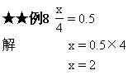
【解题关键和提示】
根据分数与除法的关系，可知x是被除数，被除数=商×除数，因此x=0.5×4，x=2，然后把x=2代入原式验算。
★★例9 0.2x+4.6=38.4
解 0.2x=38.4-4.6
0.2x=33.8
x=169
【解题关键和提示】
先把0.2x看作一个数，经分析知0.2x是一个加数，根据“加数=和-另一个加数”可求出0.2x=33.8，然后再分析x是什么数，x是因数，根据“因数=积÷另一个因数”可求出x，最后代入原式验算。
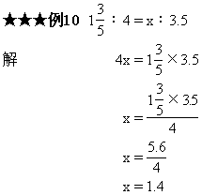
【解题关键和提示】
根据比例的基本性质，两个外项的积等于两个内项的积，
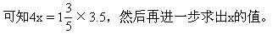
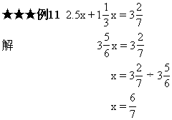
【解题关键和提示】
因数”可求出x，最后把x代入原式验算。
★★★例12 8.75÷x-2.5=4.5
解 8.75÷x=4.5＋2.5
8.75÷x=7
x=8.75÷7
x=1.25
【解题关键和提示】
先把8.75÷x看作一个数，经分析8.75÷x是被减数，被减数=差+减数，因此可求出8.75÷x=4.5＋2.5即8.75÷x=7，然后再分析x是除数，根据“除数=被除数÷商”可求出x，最后代入原式验算。

